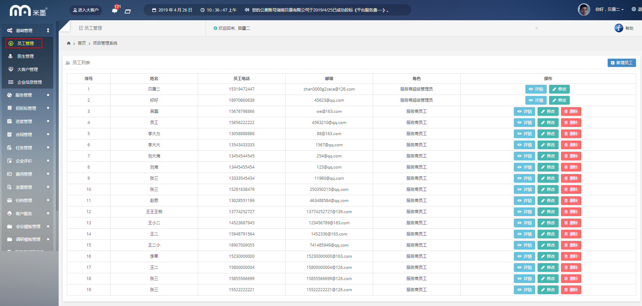

在米墨服务商的员工维护中，加入银行账号相关内容

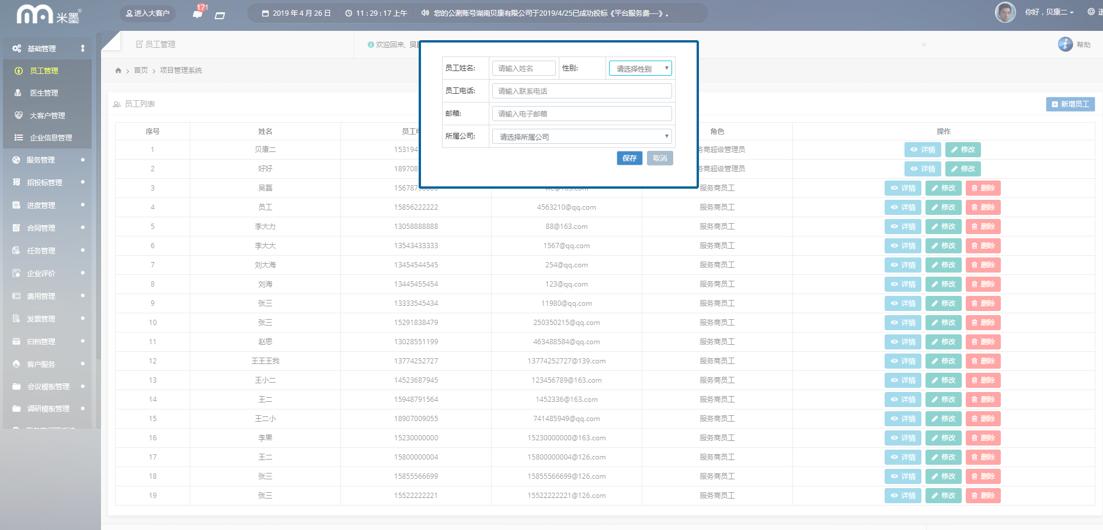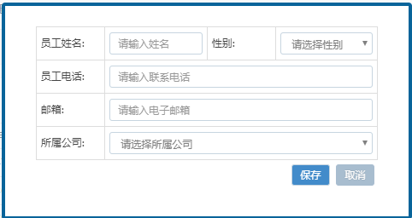  
把原先的所属公司改为服务公司

该表格需加入身份证号

需要校验身份证与姓名之间的关系，用于结算云报税

银行卡信息：银行账号，银行预留手机号

需校验姓名、银行卡、预留手机是否匹配

服务商可以只填写人员基本信息保存，当必须把5条信息填写完成，

财务信息不是必填。

但是需要和为今后的结算云做准备，当米墨向结算云发送结算单时，此处的财务信息可传送到结算云中。

